实验5 汇编语言循环结构程序设计
班级 B0511 学号 20104051105 姓名 朱小虎
实验题目：
将内存中的两个数组对应元素相加，结果存入第3个数组。
实验目的：
1. 掌握循环结构程序设计：循环初始化、循环体、循环参数修改和循环控制；
2. 灵活运用跳转类或循环指令；
4. 掌握MASM、LINK、DEBUG等工具的使用。
实验设备：
硬件：PC机
软件：DOS操作系统、编辑软件、MASM 5.0
实验内容：
1. 程序代码
DATA SEGMENT
STR1 DB 1,2,3,4,5,6,7,8,9,10
STR2 DB 3,4,5,6,7,8,9,10,11,12
STR3 DB 10 DUP(0)
CN EQU $-STR3
DATA ENDS
CODE SEGMENT
ASSUME CS:CODE,DS:DATA
STA:
MOV AX,DATA
MOV DS,AX
MOV CX,CN
MOV SI,0
A: MOV AL,STR1[SI]
MOV BL,STR2[SI]
ADD AL,BL
MOV STR3[SI],AL
INC SI
LOOP A
MOV AH,4CH
INT 21H
CODE ENDS
END STA

- 调试过程（具体应用DEBUG指令及其结果）
首先用u指令，找到data的段地址并且找到mov ah 4ch的地址，用g命令到达这个地址之前。在用d命令查看data的段地址加上Z的便宜地址。就能看到Z得出的结果是否正确。
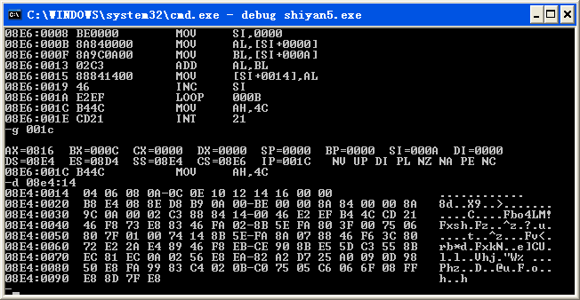
实验思考与总结：、
通过这次实验，我明白了如何使用循环，如歌使用loop命令，知道cx寄存器和loop命令之间的关系。并且通过看书，还弄懂了进栈出栈是什么意思，算然这次实验没有用到。

